ICS 65.020.30
CCS B 43

T/CAI
团体标准
T/CAI XXXX—2025

地理标志证明商标 陆川猪
Geographical indication certification mark - Luchuan pig
(征求意见稿）

2025 - XX - XX发布
2025 - XX - XX实施
中国农业国际合作促进会

前 言
本文件按照GB/T 1.1—2020《标准化工作导则 第1部分：标准化文件的结构和起草规则》的规定起草。
请注意本文件的某些内容可能涉及专利。本文件的发布机构不承担识别专利的责任。
本文件由陆川县畜牧站提出。
本文件由中国农业国际合作促进会归口。
本文件起草单位：陆川县农业农村局、陆川县畜牧站、陆川县农业水产畜牧联合会、陆川县陆川猪协会。
本文件主要起草人：程夏强、范善捷、林景芳、丘俊杰、莫常信、周纪龙、吕辛、李武泉、龚昌权、温剑、李依林。

本文件版权归中国农业国际合作促进会所有。未经事先书面许可，本文件的任何部分不得以任何形式或任何手段进行复制、发行、改编、翻译、汇编或将本文件用于其他任何商业目的。

地理标志证明商标 陆川猪
- 范围

本文件规定了陆川猪的术语和定义、保护范围、产地环境、饲养管理、屠宰加工、要求、检验方法、检验规则、标签标志、运输与储存。

本文件适用于国家知识产权局第 1832 期《商标公告》，第 61306560 号核准的地理标志证明商标陆川猪。
- 规范性引用文件
下列文件对于本文件的应用是必不可少的。凡是注日期的引用文件，仅所注日期的版本适用于本文件。凡是不注日期的引用文件，其最新版本（包括所有的修改单）适用于本文件。
GB/T 191 包装储运图示标志
GB 2707 食品安全国家标准鲜(冻)畜、禽产品
GB 5009.5 食品安全国家标准食品中蛋白质的测定
GB 5009.124 食品安全国家标准食品中氮基酸的测定
GB 5009.168 食品安全国家标准食品中脂肪酸的测定
GB 7718 食品安全国家标准预包装食品标签通则
GB 14881 食品安全国家标准 食品生产通用卫生规范
GB/T 9695.19 肉与肉制品取样方法
GB 12694 食品安全国家标准畜禽屠宰加工卫生规范
GB/T 43837 陆川猪
NY/T 821 猪肉品质测定技术规程
NY/T 2793 肉的食用品质客观评价方法
- 术语和定义
下列术语和定义适用于本文件。

陆川猪 Luchuanzhu
选用符合 GB/T 43837 要求的陆川猪品种，在第4章规定的地理标志证明商标保护范围内饲养的符合本标准要求的陆川猪。
- 保护范围
陆川猪保护范围为陆川县全境，包括温泉镇、米场镇、马坡镇、珊罗镇、平乐镇、沙坡镇、大桥镇、乌石镇、良田镇、清湖镇、古城镇、沙湖镇、横山镇、滩面镇共十四个镇。地理坐标为东经 110°04′～110°25′，北纬 21°35′～22°38′ 。见附录 A 。
- 产地环境
  - 气候
产地属南亚热季风气候，四季分明，温和湿润，光线充足，雨量充沛，平均年最低温度 -0.1℃，平均年最高温度38.7 ℃，年平均温度 21.7 ℃。
  - 土壤
产地平均pH值 5.4，偏酸，有机质含量在 0.5%～2.0% 之间，富含礞石、镁、腐殖质等元素，土层深厚，透气保水性好。
  - 水源
产地水资源丰富，境内河流总长达331 km，地表水径流总量达15亿 m³，水源物理属性良好，含偏硅酸、锶、钙等矿物质与微量元素。
  - 光照
产地年平均日照时数达 1760.6 h，光热资源充足。
- 饲养管理
  - 产地选择
    - 陆川猪圈养猪舍及放养产地宜选在具有一定地势高度的低坡度丘陵，且背风向阳、排水性良好、用水有保障、未被污染、隔离条件好的地方。
    - 周围 2000 m内无大型化工厂、矿厂、垃圾及污水处理场、风景旅游区，与其他养殖场、交通干线、居民点、公共场所距离不少于 500 m。
  - 饲养方式
    - 采用以“圈养为主、放养为辅”的圈放相结合的养殖方式。
    - 在低坡度丘陵搭建猪舍，围绕猪舍划定较大范围的场地，为陆川猪提供自由活动空间进行放养，以辅助圈养。
  - 饲料
陆川猪耐粗饲，宜以米汤搭配红薯藤、玉米杆（切碎）、谷糠、花生麸喂养。
  - 母猪产后管理
    - 在母猪分娩时应进行接产，防止母猪压死仔猪。
    - 仔猪产后 1～3 日应注射铁制剂，提高仔猪免疫力，7～10 日应给仔猪补料，增加营养，促进仔猪生长。
    - 应对2周龄以内的仔猪实施黄白痢的防控措施，以减少仔猪死亡。
    - 应有完善的管理方案和措施应对仔猪 45 日龄断奶。
- 屠宰加工
  - 待宰圈管理
猪宰前应停饲静养，禁食时间应控制在 6 h～12 h，屠宰前应持续供水。
  - 屠宰加工流程
麻电致昏→刺杀放血→浸烫脱毛→开膛、净腔→劈半一整修、复验→整理副产品→包装→速冻、冷藏。
  - 生产加工过程中的卫生及安全质量要求
    - 屠宰加工过程中的卫生应符合 GB 12694 的规定。
    - 生产加工过程中的卫生应符合 GB 14881 的规定。
  - 产品质检检验
屠宰加工后，感官、理化及微生物检验应按照NY/T 2793 执行。
- 猪肉要求
  - 感官指标
感官指标要求应符合表1的规定。
- 感官指标
项目 | 要求
色泽 | 鲜肉鲜亮有光泽，肉色红润，脂肪呈乳白色或白色。
组织形态 | 皮薄肉厚，肥肉多而紧实，肌纤维细密，肌间脂肪丰富，横断面大理石纹路十分明显。
气味 | 具有产品应有的气味，肉质鲜美，无异味。
  - 理化指标
- 理化指标
项目 | 指标
蛋白质，% | ≥ 20
氨基酸，% | ≥ 18
不饱和脂肪酸，% | ≥ 60
脂间脂肪，g/100g | ≤ 7.9
  - 安全要求
应符合 GB 2707 的规定。
- 检验方法
  - 感官指标
应按 GB 2707 的规定执行。
  - 理化指标
    - 蛋白质
应按 GB/T 5009.5 的规定执行。
    - 氨基酸
应按GB/T 5009.124的规定执行。
    - 不饱和脂肪酸
应按 GB/T 5009.168 的规定执行。
    - 脂间脂肪
应按 NY/T 821 的规定执行。
- 检验规则
  - 组批
来自同一地区、同一养殖地、同一时间屠宰分割的猪肉应为一批。
  - 抽样
应按 GB/T 9695.19 的规定执行，抽样数量不少于 2 kg，应分配1/2为检验样品，1/2为备检样品。
  - 产品检验
    - 出厂检验
      - 出厂检验项目为感官指标、理化指标、标签。
      - 每批出厂产品经检验合格，由生产单位的检验部门出具检验合格证书，方可出厂。
    - 型式检验
每年至少进行 1 次型式检验，检验项目为本文件第8章的所有要求。有下列情况之一者，应进行型式检验:
a)长期停产再恢复生产时；
b)出厂检验结果与上次型式检验有较大差异时；
c)国家市场监督管理行政主管部门提出型式检验要求时。
    - 判定规则
      - 检验项目全部合格，判该批产品合格。
      - 检验项目如有不合格项，应在同批产品中加倍抽样进行复检，复检结果如仍有不合格项，则判该批产品为不合格。
- 标签、标志、包装、运输及贮存
  - 标签、标志
    - 产品预包装标签应符合 GB 7718 的相关规定。
    - 外包装贮运图示标志应符合 GB/T 191 规定。
  - 包装
    - 产品包装材料应清洁卫生，无毒、无害、无异味。
    - 产品包装应密封、牢固、产品不散漏。
  - 运输
运输工具应清洁卫生、干燥、无异味、无污染。运输途中应注意防潮、防雨、防曝晒。不应与有毒、有害、有异味的物品混装混运。装卸产品时不应丢甩，产品不应直接接触地面。
  - 储存
    - 贮存冷却产品的设施或设备应能保持 0 ℃～4 ℃ 的温度。
    - 贮存冷冻产品的设施和设备应能保持 -18 ℃ 及其以下的温度。
    - 储存库应保持清洁、整齐、通风，应防霉、除霉，定期除霜，库内有防鼠、防虫、防火设施设备，定期消毒。
    - 储存库内不应存放可能造成交叉污染或者串味的产品。

（资料性）
陆川猪保护范围示意图
陆川猪保护范围见图A.1
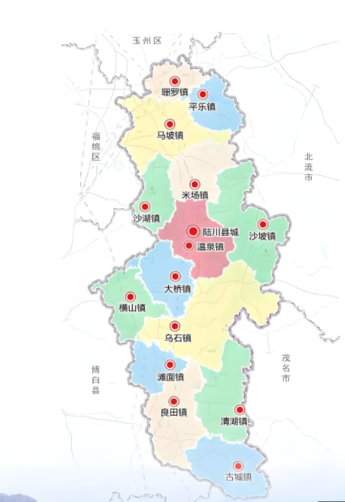
图A.1 陆川猪保护范围
_________________________________

